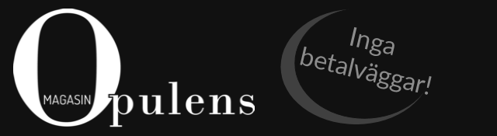

SVERIGES DAGLIGA KULTUR- OCH SAMHÄLLSMAGASIN

Värdefull kunskap kan försvinna i gratisdjungeln
30 Apr 201930 Apr 2019 i KRÖNIKOR/SAMHÄLLE av MATTIAS SVENSSON
Montage: C Altgård / Opulens. Bildkälla: Pixabay.com

I det lilla är det kanske en beskrivning av framstegets och välståndsskapandets dilemman, något som ekonomen Daniel Hamermesh funderat kring i sin nya bok Spending time. Han menar att tid är vår tilltagande knappa resurs och att ju rikare vi blir, desto knappare blir vår tid eftersom all konsumtion är tidskrävande. Detta kan stressa oss fast vi får det bättre.
Så är det, och en skyddsmekanism mot sådan stress är att bli uttråkad och avtrubbad. Rikedom har inte sällan den oönskade bieffekten att man blir blasé inför upplevelser som tidigare via sin exklusivitet varit, och för andra kanske fortfarande är, laddade med en djupare innebörd.
Knappheten skapar ritualer som adderar mening till upplevelsen. Bananen som avåts efter andra världskriget är sannolikt svåröverträffad av upplevelsen att idag äta en banan. Vår lättare tillgång till upplevelsen gör den mindre dramatisk i våra sinnen.
På samma sätt kan man idag klicka sig fram till nästan vilken låt som helst på Spotify, men lyssningen kommer kanske aldrig att bli densamma som för den som cyklat hem från stan med en nyinköpt lp-skiva vars konvolut sedan öppnas och granskas medan skivan snurrar på skivtallriken. En del söker återskapa upplevelsen genom att än idag köpa musik på vinylskivor.
Knappheten har alltså sina poänger. Utöver att de besvär man tar sig blir ritualer som förhöjer upplevelsen kan den leda oss att följa ett spår, dyka ner i en subkultur och tillgodogöra oss någonting i grunden. Risken är förstås att specialiseringen och spårbundenheten blir ensidig och fantasilös, att nyfikenheten på annat trubbas av genom den tröskel som kostnaden och besväret innebär.
Men gratiskonsumtion styrs på samma sätt ofta mot det mest lättillgängliga och kan skapa en variation utan fördjupning. När allt är tillgängligt är det lätt att bläddra vidare utan att fastna. De stora kultur- och kunskapsvärden som i teorin är mer tillgängliga än någonsin försvinner i gratisdjungeln. Då kommer överflödet att göra oss uttråkade och missnöjda.
Jag tror inte att det här är ett nollsummespel. Knappheten må vara lättare att romantisera, men fördelarna med lägre trösklar och enormt större tillgänglighet till kunskap och kultur är betydligt större än nackdelarna. För mig öppnades exempelvis antikvariatens fantastiska värld först med sökbarheten och översikten via Bokbörsen. Jag har sällan haft det generella intresse som krävs för att botanisera i enskilda butiker och har därför aldrig värdesatt de knapphetens ritualer av fysiska butiksbesök med dofter och upplevelser som andra har. Däremot uppskattar jag enormt att kunna hitta något inom mina snäva intresseområden i det sammanställda överflödet.
Med andra ord: Världar finns att upptäcka och de är tack vare utvecklingen fler och närmare än någonsin. Med rätt redskap och guidning går det att hitta rätt också i överflödet.

